Focos MultiLED | Lumen | Cobertura
4x75W MultiLED | 36900 lm | 1500 m2
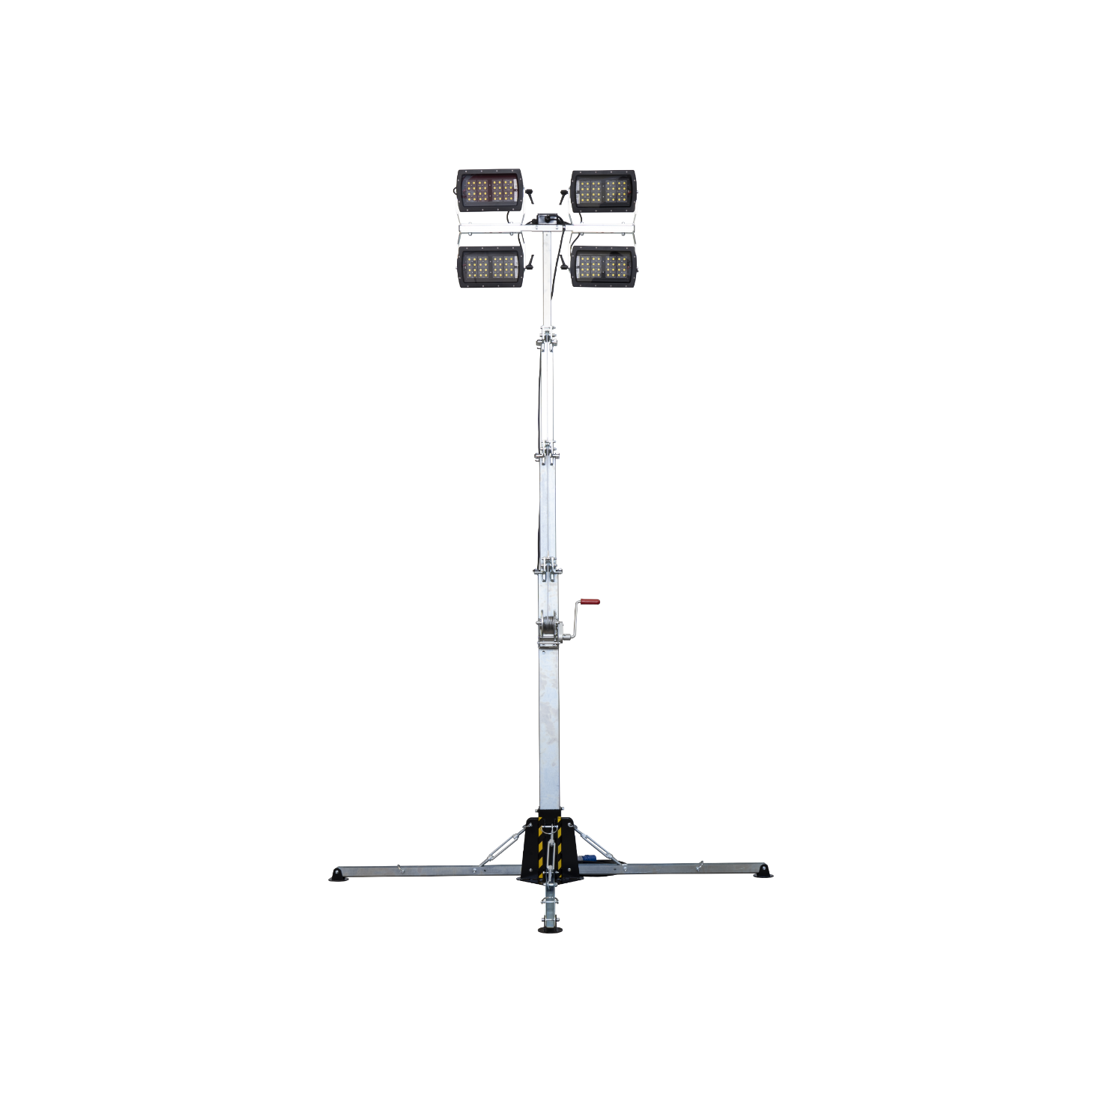
Imagen con fines ilustrativos.
MT55 PRO01
Italtower Srl P.Iva 04725890281
Via Meucci 5-11, 35028 www.italtower.com
Piove di Sacco (PD) – Italy info@italtower.com

Datos de rendimiento
Frequencia nominal | 50 Hz
Voltaje | 230 V
Potencia nominal | /
Temperatura de funcionamiento | -30/+50
Nivel sonoro | 0 dB
Consumo energético | Con luces encendidas
Consumo | 4x75w =0.3 Kw
Datos del mástil galvanizado
Altura | 5.5 m
Sistema de elevación | Manual
Rotación | /
Resistencia al viento | 80 Km/h
Remolque
Remolque | Estacionario
Llantas | /
Sótano | /
Estabilizadores | 4
Barnizado | /
Datos de transporte
Dimensión | 197x37x63
Peso | 105 kg
Su camión | A pedido
MT55 PRO01
Italtower Srl P.Iva 04725890281
Via Meucci 5-11, 35028 www.italtower.com
Piove di Sacco (PD) – Italy info@italtower.com

